Міністерство освіти і науки України
Луцький національний технічний університет, м. Луцьк (Україна)
Федерація аудиторів, бухгалтерів і фінансистів АПК України
ННЦ «Інститут аграрної економіки» УААН, м. Київ (Україна)
Подільський державний аграрно-технічний університет, м. Кам'янець-Подільський (Україна)
Київський національний економічний університет імені Вадима Гетьмана, м. Київ (Україна)
Волинська обласна громадська організація «Перспективи Волині», м. Луцьк (Україна)
Волинська обласна громадська організація «Центр європейського розвитку», м. Луцьк (Україна)
Вища Школа Господарська, м. Перемишль (Республіка Польща)
Вища банківська школа у Вроцлаві, м. Вроцлав (Республіка Польща)
Нижньосілезька вища школа, м. Вроцлав (Республіка Польща)
Університет національного і світового господарства, м. Софія (Болгарія)
Волгоградська філія Російського державного торговельно-економічного університету, м. Волгоград (Російська Федерація)
Волжський університет імені В.Н. Татіщева, м. Тольятті (Російська Федерація)
Кемеровський державний університет, м. Кемерово (Російська Федерація)
Південно-Західний державний університет, м. Курськ (Російська Федерація)
Пермський державний національний дослідницький університет, м. Пермь (Російська Федерація)
Сибірський державний технологічний університет, м. Красноярськ (Російська Федерація)
Південно-Уральський державний університет, м. Челябінськ (Російська Федерація)
Університет Д.А. Кунаєва, м. Алмати (Республіка Казахстан)
Інститут підприємництва і сервісу, м. Душанбе (Республіка Таджикистан)
Гірничо-Алтайський державний університет, м. Горно-Алтайск (Республіка Алтай)
Мордовський державний університет ім. Н.П. Огарьова, м. Саранськ (Республіка Мордовія)
Полоцький державний університет, м. Новополоцк (Республіка Білорусь)
Поліський державний університет, м. Пінськ (Республіка Білорусь)
Могильовський державний університет продовольства, м. Могильов (Республіка Білорусь)
Товариство з обмеженою відповідальністю «Актив – Інформ» (Україна)

07 жовтня 2017 року,
м. Луцьк

ІV МІЖНАРОДНА НАУКОВО-ПРАКТИЧНА КОНФЕРЕНЦІЯ
«ОБЛІК, АНАЛІЗ І АУДИТ: ВИКЛИКИ ІНСТИТУЦІОНАЛЬНОЇ ЕКОНОМІКИ»
Шановні колеги!
Запрошуємо Вас взяти участь в роботі IV Міжнародної науково-практичної конференції, яку проводить кафедра обліку і аудиту Луцького національного технічного університету. Запрошуються викладачі, аспіранти, здобувачі та студенти.

Наукові напрями:
- Економічна безпека в умовах глобалізації.
- Сучасні концепції бухгалтерського обліку, їх становлення і розвиток.
- Інституціональне забезпечення бухгалтерського обліку.
- Видатні дослідники та їх вплив на розвиток облікової науки.
- Сучасна модель ефективного бізнесу.
- Історія бухгалтерського обліку, аналізу і контролю.
- Інструментарій наукових досліджень: стан та перспективи розвитку.
- Інформаційні системи обліку, економічного аналізу і аудиту в оцінці ефективності діяльності підприємств.
- Розвиток бухгалтерської професії та інноваційні технології в підготовці фахівців з обліку, аудиту, фінансів.
- Контроль як функція менеджменту та інститут аудиту: сучасний стан і перспективи розвитку.
- Проблеми обліково-аналітичного забезпечення діяльності підприємств та інституціональні основи запровадження МСФЗ.

Вимоги до оформлення тез доповідей і статті в міжнародному збірнику наукових праць:
Текст рукопису слід представити у форматі Windows, версії текстового редактора MS Word; (відправити електронною поштою з наступним повідомленням організаторів конференції).
Текст: в текстовому редакторові MS Word.
Об'єм: тези доповіді 1-2 повних сторінки формату А5, стаття 5-8 сторінок формату А5.
Шрифт: тези - Times New Roman, 11 кегль через 1 інтервал, абзаци - 1 см, поля: зліва, верхнє, нижнє – 1,5 см, справа – 2 см; стаття - Times New Roman, 11 кегль, через 1 інтервал, абзаци - 1 см, поля: зліва, верхнє, нижнє – 1,5 см, справа – 2 см.
НАЗВА СТАТТІ подається українською, англійською та російською мовами.
Анотація та ключові слова для статті на українській, англійській та російській мовах - Times New Roman, 9 кегль через 1 інтервал.

Текст рукопису має бути побудований за наступним зразком:
Оформлення тексту тез доповіді: | Оформлення тексту статті в міжнародному збірнику наукових праць «Облік. Економіка. Менеджмент»: наукові нотатки
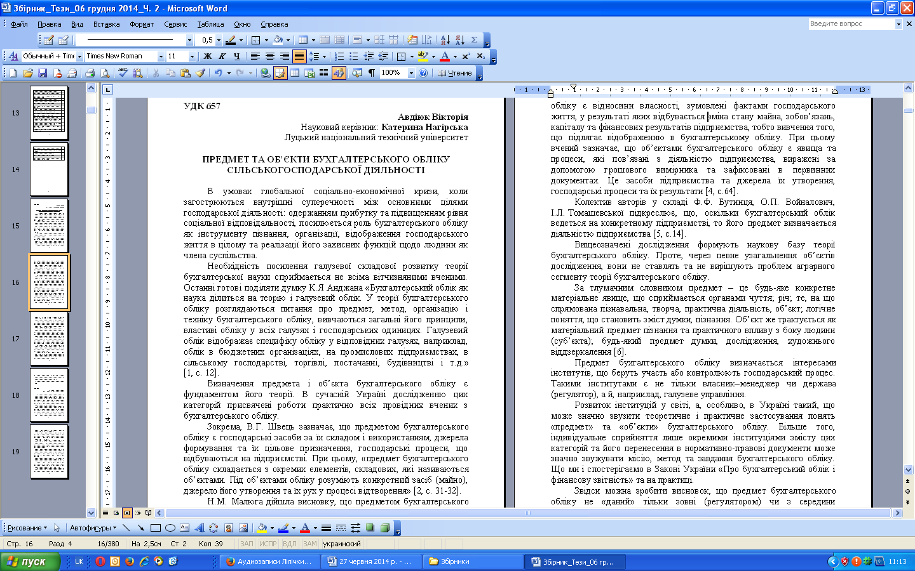 | 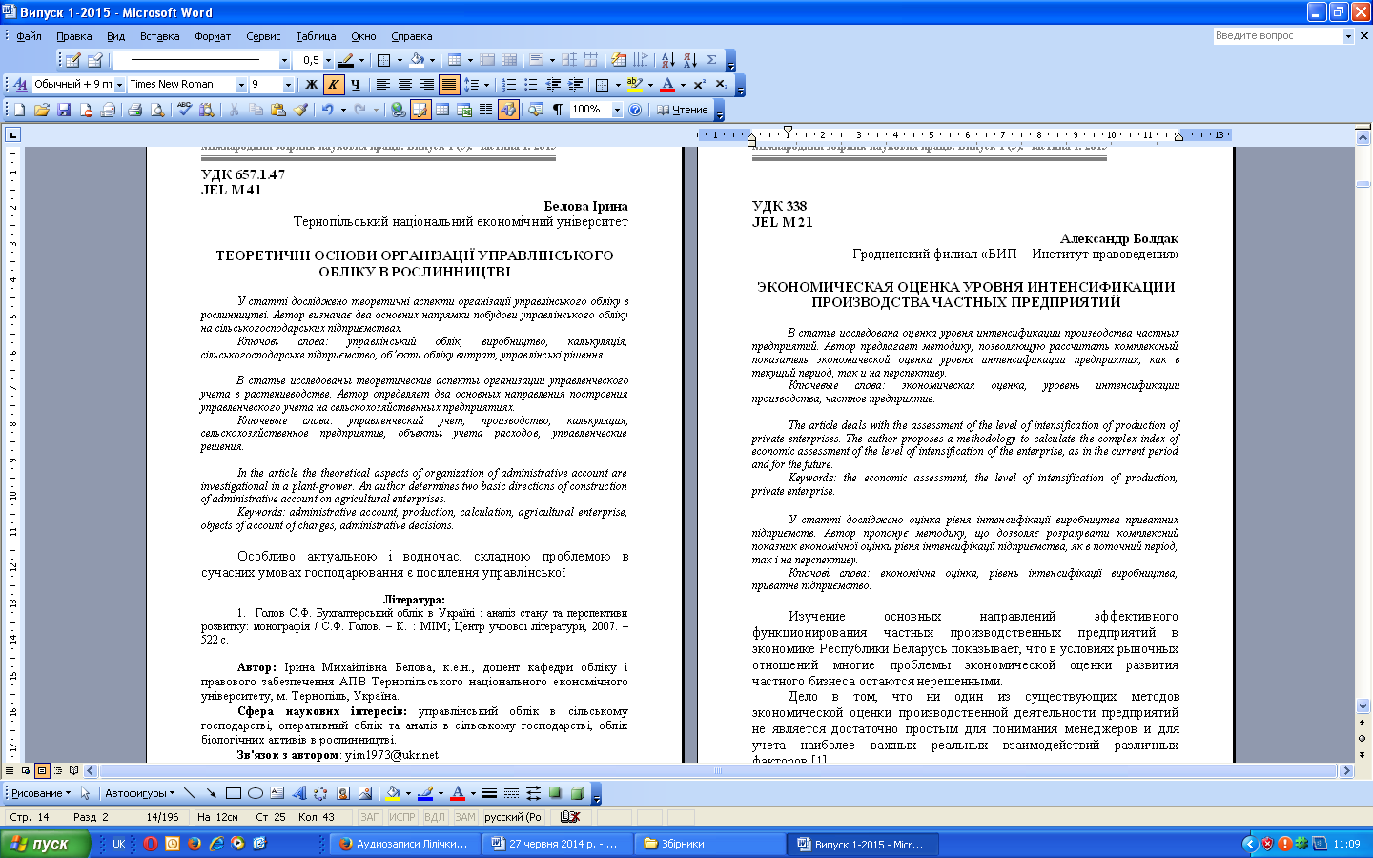

Список літератури (наявність якого є обов'язковим для статті) подається загальним списком у кінці рукопису згідно з вимогами ВАК України.
Стаття студента може бути лише в співавторстві з науковим керівником.
Усі малюнки мають бути згруповані, як єдиний об'єкт.
Матеріали, оформлені з порушенням вказаних вимог, оргкомітет не розглядатиме.

Робочі мови конференції: українська, польська, російська, англійська

Тези виступу (доповіді), статтю і заявку на участь в конференції просимо надсилати електронною поштою у відредагованому вигляді до 30 вересня 2017 р.

За результатами конференції будуть видані:

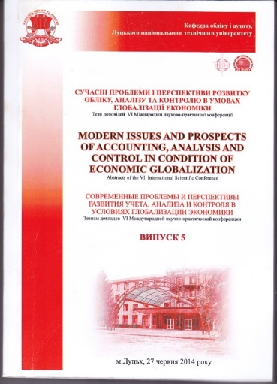 | 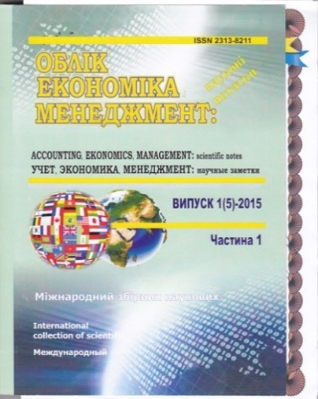

Збірник матеріалів конференції (тези) – 2017 рік.
Міжнародний збірник наукових праць «ОБЛІК. ЕКОНОМІКА. МЕНЕДЖМЕНТ: наукові нотатки» Випуск 3(15) – 2017 рік (свідоцтво про державну реєстрацію друкованого засобі масової інформації серія КВ № 20767-10567 Р). Видання входить в інформаційну аналітичну систему РІНЦ (нефаховий збірник). Міжнародний збірник наукових праць з 2014 року зареєстровано в Міжнародному центрі періодичних видань (ISSN International Centre. Paris, France) – ISSN 2313-8211.

ДЛЯ УЧАСТІ В КОНФЕРЕНЦІЇ НЕОБХІДНО:
Оформити «Заявку на участь» та відправити електронною поштою тези доповідей, статтю та скановану копію квитанції про оплату.
Кінцевий термін подачі заявок та тексту рукопису – 30 вересня 2017 року.
Відповідальний секретар оргкомітету Зеленко Сергій Володимирович.
Телефони для довідок: +38 (0332) 789952, +38 (050) 685 53 03
E - mail: konferencia_LNTU@ukr.net

Вартість участі в конференції становить:
- тези доповідей (збірник у PDF форматі надісланий електронною поштою) - 50 грн;
- міжнародний збірник наукових праць «ОБЛІК. ЕКОНОМІКА. МЕНЕДЖМЕНТ: наукові нотатки» (у PDF форматі надісланий електронною поштою) - 50 грн;
- друкований примірник тез доповідей - 100 грн. + пересилка 1 прим. Укрпоштою – 30 грн.;
- друкований примірник міжнародного збірника наукових праць (розміщується в РІНЦ) - 40 грн. за сторінку + пересилка 1 примірника Укрпоштою – 30 грн.
*Організаційні витрати, витрати на редагування, формування збірника, розміщення на сайті, розсилка по бібліотеках.
**Для студентів спеціальності «Облік і оподаткування» Луцького НТУ збірник у PDF форматі - БЕЗКОШТОВНИЙ

Реквізити для оплати: ВОГО «Перспективи Волині», код ЄДРПОУ 37572593,
Р/р № 26002055500944, Волинська філія ГРУ ПАТ КБ «Приватбанк», МФО 303440
(У призначенні платежу вказати: «За публікацію тез / статті» та прізвище платника)

ПРОГРАМА КОНФЕРЕНЦІЇ
07 жовтня 2017 р.
9.00-10.00 – Реєстрація учасників
10.00-13.00 – Відкриття конференції, пленарне засідання
13.00-14.00 – Обід
14.00-16.00 – Робота в секціях
16.00-17.00 – Підведення підсумків роботи конференції

З повагою
Оргкомітет

ЗАЯВКА УЧАСНИКА
ІІІ Міжнародної науково-практичної конференції
«Облік, аналіз і аудит: виклики інституціональної економіки»
ПІБ _____________________________________________________
Назва навчального закладу _________________________________
Науковий ступінь __________
Вчене звання ______________
Посада ___________________
Назва доповіді _____________________________________________
Секція ___
Поштова адреса ____________________________________________
Електронна адреса _________________________________________
Контактний телефон ________________________________________
Планую:
друк збірника тез друк збірника статей

збірник в pdf форматі надісланий електронною поштою

